Getränke 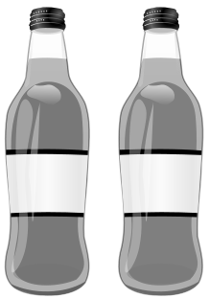

Preisliste Cafeteria

Warme Getränke
Kaffee | Tasse | 1,65€
Kaffee | Pott | 2,00€
Cappuccino G |  | 2,30€
Milchkaffee G |  | 2,30€
Latte Macchiato G |  | 2,30€
Espresso |  | 1,65€
Milch G | (Pott) | 1,80€
Milchschaum G | (z.B. zum Kakao) | 0,35€
Kakao G | (Pott) | 1,80€
Tee | (Pott) | 1,80€
Kalte Getränke
Apfelsaft, | 0,2l | 1,60€
Orangensaft | 0,4l | 2,50€
Grapefruitsaft, | 0,2l | 1,60€
Multivitaminsaft | 0,4l | 2,50€
Capri Sonne | 0,2l | 0,70€

